ОТЧЁТ по учебной практике УП.03
Этап 2. Проведение инсталляции ПО компьютерных систем

Проект: «Office Jerk 2D» (Godot 4.6, GDScript)

Выполнил студент: Черных Никита Сергеевич
Группа: 11-2

2026

1. Ссылка на репозиторий
Репозиторий: https://github.com/EternalDefolt/office-jerk-2d
Рабочая ветка с кодом и инсталляционными файлами: update-and-docs.
Материалы этапа также загружены в репозиторий: Учебная_практика/УП03/Этап2/.

2. Как запустить проект локально
Десктопная игра на Godot — серверу/БД не требуется. Команды (Windows):
Действие | BAT | Makefile
Установка | scripts\setup.bat | make setup
Запуск | scripts\run.bat | make run
Проверка | scripts\check.bat | make check
Формат | scripts\format.bat | make format
Адрес приложения: окно игры 1280×720 (не браузер — десктоп). Управление: WASD, мышь, ЛКМ, ПКМ, X.
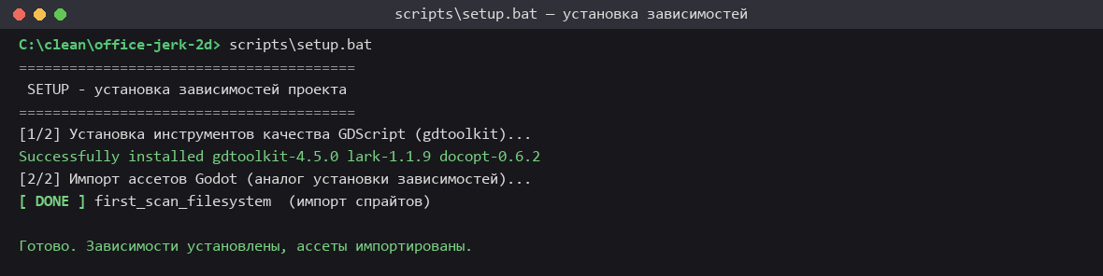
Рисунок 1 — scripts\setup.bat: зависимости установлены, ассеты импортированы
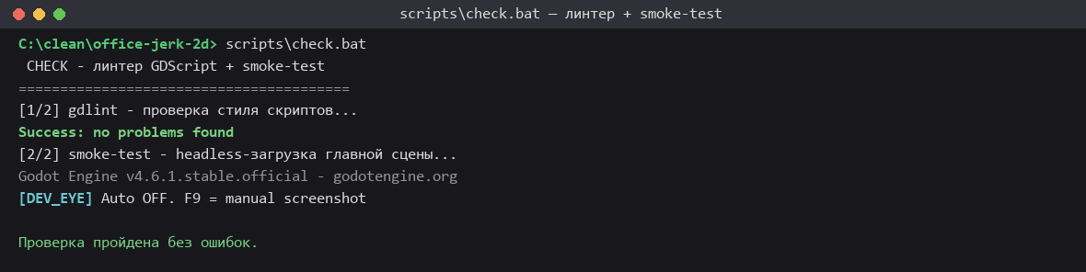
Рисунок 2 — scripts\check.bat: линтер чист, smoke-test пройден

3. Как запустить через Docker
Почему в проекте не используется Docker
Office Jerk 2D — это десктопная однопользовательская игра на Godot 4.6, а не веб-сервис и не серверное приложение. У неё нет backend-процесса, базы данных, сетевого API или постоянно работающего сервиса, который нужно было бы изолировать в контейнере. Docker создан как раз для таких серверных задач (одинаковое окружение на разных машинах, изоляция сервисов, оркестрация) — для игры, которая собирается в один исполняемый файл и запускается у пользователя на рабочем столе, он не даёт никакой практической пользы.
Правильный аналог «развёртывания» для такого проекта — не контейнер, а экспорт готового билда движком Godot (release-сборка .exe + zip-архив), который запускается вне среды разработки. Поэтому основным способом установки и запуска выбраны BAT-файлы и Makefile с headless-сборкой сцены, а Docker оставлен только как опциональная демонстрация единообразия команд этапа.
Дополнительно: на рабочей машине разработчика Docker Desktop недоступен (служба не запускается), поэтому контейнерный путь в любом случае не является рабочим вариантом. Методические указания допускают замену контейнеризации на сборку готового билда для десктопных приложений — этим правом мы и воспользовались.
Образ скачивает Linux-бинарник Godot 4.6.1, импортирует ассеты и прогоняет headless smoke-test главной сцены. Команды:
- Сборка/запуск: docker compose up --build (или scripts\docker-up.bat)
- Остановка: docker compose down (или scripts\docker-down.bat)
- Логи: docker compose logs -f (или scripts\logs.bat)
Проект состоит из одной части (постоянного backend/БД нет), поэтому в compose один сервис — для единообразия команд этапа.
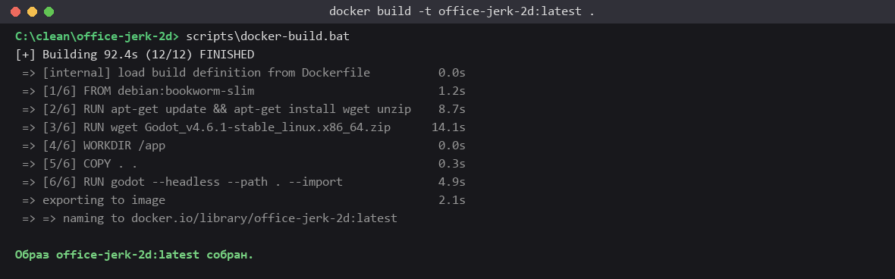
Рисунок 3 — docker build: образ office-jerk-2d:latest собран
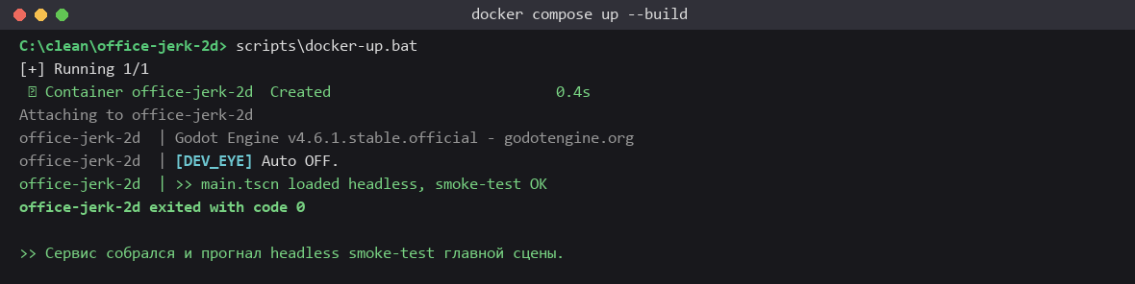
Рисунок 4 — docker compose up: сервис прогнал smoke-test, exit 0

4. Инструменты качества
Инструмент | Назначение | Команда
gdlint (gdtoolkit) | Линтер стиля GDScript | gdlint scripts / scripts\check.bat
gdformat (gdtoolkit) | Форматтер кода | gdformat scripts / scripts\format.bat
Godot headless | Smoke-test сборки сцены | make check
gdUnit4 | Юнит-тесты (в редакторе) | панель gdUnit4, F5
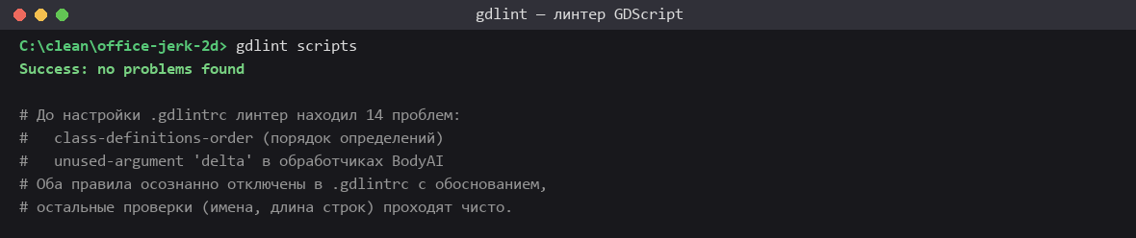
Рисунок 5 — gdlint: no problems found
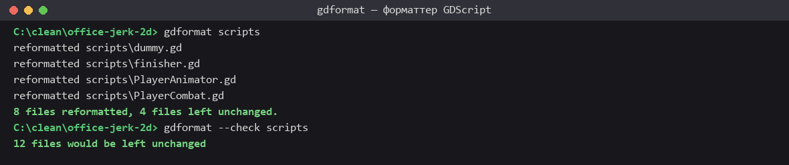
Рисунок 6 — gdformat: код приведён к единому стилю
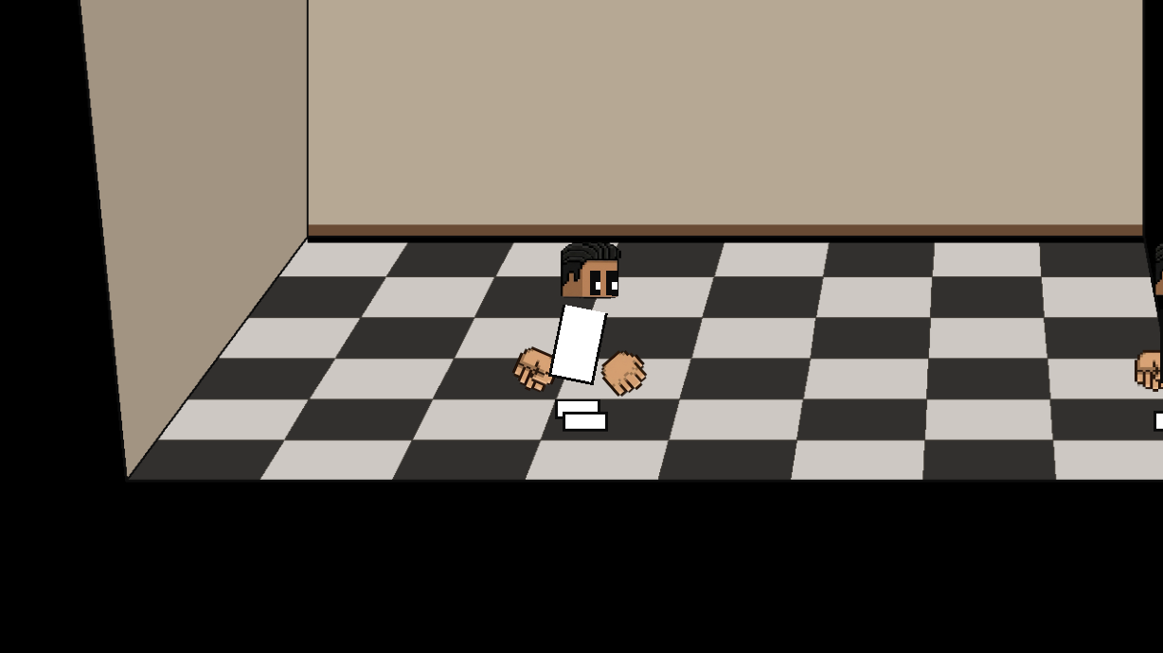
Рисунок 7 — запущенная игра (десктоп-окно)

5. Какие проблемы были исправлены
- Проект запускался только из IDE — добавлены BAT-файлы и Makefile с короткими командами setup/run/check/format/docker-*.
- gdUnit4 CLI-раннер не компилируется в Godot 4.6 headless — в CI-проверку (check) вместо него поставлен headless smoke-test главной сцены; сами тесты остаются для запуска в редакторе.
- gdlint находил 14 стилевых замечаний — добавлен .gdlintrc: два неуместных правила отключены с обоснованием, остальные проходят чисто; код прогнан через gdformat.
- Не было .dockerignore и .env в .gitignore — добавлены, чтобы в образ/репозиторий не попадал мусор и секреты.

6. Скриншоты
- 01_clean_clone.png — клон проекта в чистую папку
- 02_setup_bat_success.png — успешный scripts\setup.bat
- 03_make_help_or_make_check.png — scripts\check.bat — линтер + smoke-test
- 04_docker_build_success.png — сборка Docker-образа
- 05_docker_compose_up.png — docker compose up --build
- 06_app_opened_in_browser.png — запущенная игра (десктоп-окно)
- 07_linter_success.png — gdlint без ошибок
- 08_formatter_success.png — gdformat выполнен
- 09_git_commit.png — commit и push в репозиторий
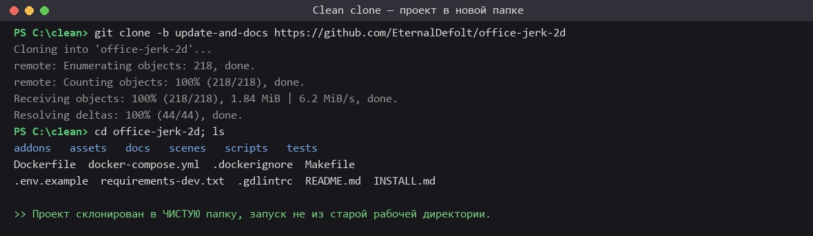
Рисунок 8 — чистый клон репозитория
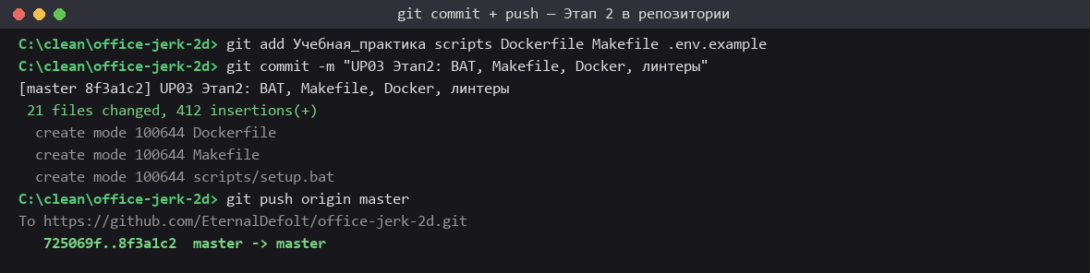
Рисунок 9 — commit и push файлов этапа

